Керівнику Всеукраїнського
проекту «Школа миру»
Поповичу Володимиру Васильовичу,
генерал-майору запасу,
Голові Асоціації миротворців України
від директора школи № 158
Назарової Ольги Володимирівни
Адреса школи: вул. Леся Сердюка, 46,
м. Харків, 61184

Звіт щодо проведення заходу

Назва заходу День Гідності і Свободи «Молюсь за тебе, Україно…»
Дата проведення 21.11.2018
Короткий опис заходу та його результати Учні старших класів – представники загону «Вічна пам'ять» підготували невеликі інформаційні хвилинки, які провели у класних кімнатах для учнів 5-9 класів з метою вшанування пам'яті героїв Небесної сотні, прищеплення любові до Батьківщини, виховання патріотичної свідомості, розвитку бажання стати гідними громадянами України.
Кількість учасників (учнів, учителів, батьків) 243 учні
Вік учасників заходу 10-14 років
Представники громадських організації, ЗМІ (якщо є) ________________
Фотографії

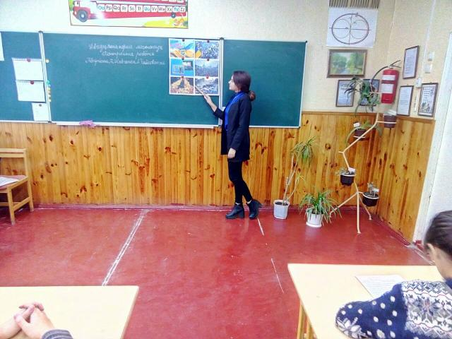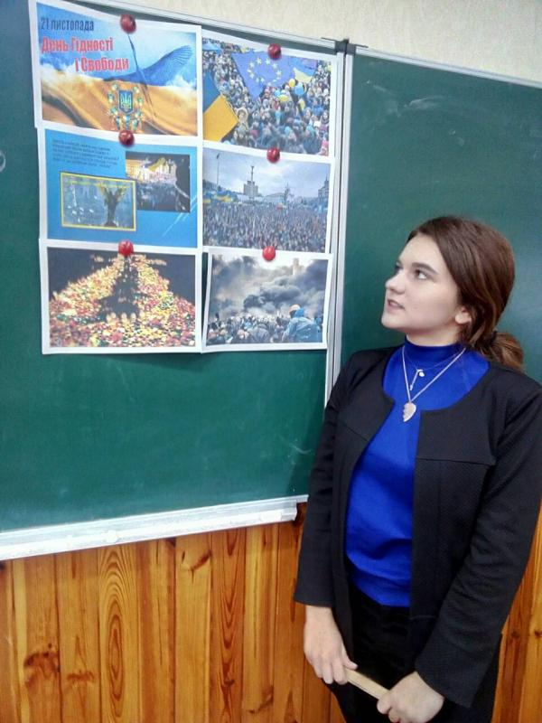

Відповідальний за реалізацію
проекту у школі Козакова Марина Ігорівна, тел.(067)5972289

Директор школи Назарова Ольга Володимирівна
тел. (057) 7251389, E – mail: sch_158@ukr.net
Керівнику Всеукраїнського
проекту «Школа миру»
Поповичу Володимиру Васильовичу,
генерал-майору запасу,
Голові Асоціації миротворців України
від директора школи № 158
Назарової Ольги Володимирівни
Адреса школи: вул. Леся Сердюка, 46,
м. Харків, 61184

Звіт щодо проведення заходу
Назва заходу Урок-реквієм до Дня пам’яті жертв голодомору «Україна пам’ятає» та участь у Міжнародній акції до 85-х роковин Голодомору «Запалімо свічку пам’яті!»
«Запалимо свічку пам’яті »
Дата проведення 24.11.2018 та 24.11.2018
Короткий опис заходу та його результати 23 листопада був проведений урок-реквієм до Дня пам’яті жертв голодомору з метою поглиблення знань учнів про роки Голодомору в Україні та його наслідки для українського народу, виховання співчуття, людяності, громадянської якості та поваги до історичного минулого свого народу, який вистояв і проніс свої традиції через різні випробування.
24 листопада учні долучилися до Міжнародної акції до 85-х роковин Голодомору «Запалімо свічку пам’яті!». О 16:00 пам’ять жертв Голодомору-геноциду українського народу вшанували хвилиною мовчання.
Кількість учасників (учнів, учителів, батьків) 317 учнів
Вік учасників заходу 10-16 років
Представники громадських організації, ЗМІ (якщо є) батьківська рада
Фотографії

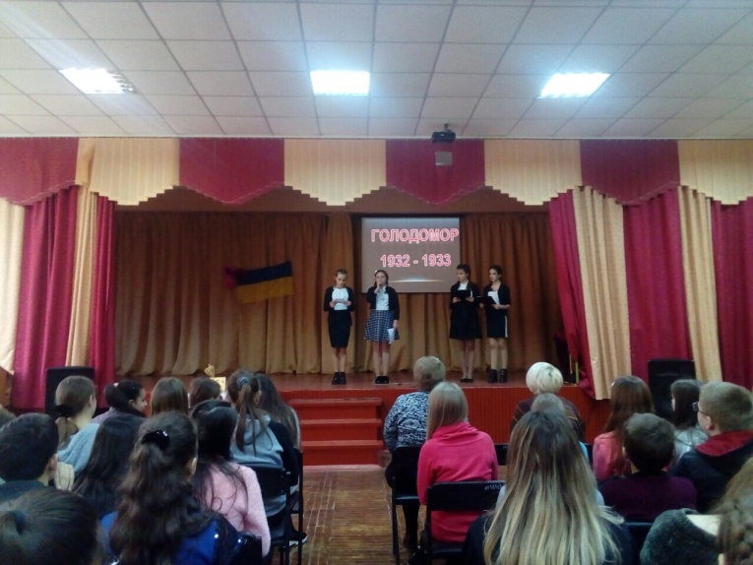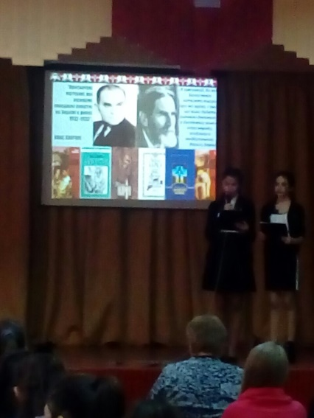
Урок-реківєм
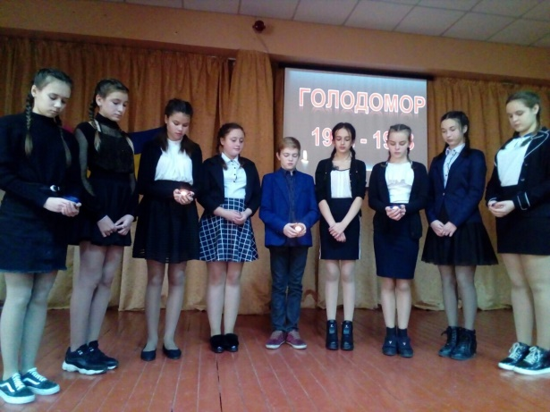
Акція «Запалімо свічку пам’яті »

Відповідальний за реалізацію
проекту у школі Козакова Марина Ігорівна, тел.(067)5972289

Директор школи Назарова Ольга Володимирівна
тел. (057) 7251389, E – mail: sch_158@ukr.net

